1引言
随着计算机技术的不断应用和提高，计算机已经深入到社会生活的各个角落，而中小型租借书机构仍采用手工管理图书的方法，不仅效率低，易出错，手续繁琐，而且耗费大量的人力为了满足其管理人员对图书馆书籍，读者资料，借还书等进行高效的管理，在工作人员具备一定的计算机操作能力的前提下，此图书管理系统软件力求提高其管理效率。
1.1编写目的
本文档的编写是为了完善图书管理系统软件的开发途径和应用方法，以求在最短的时间高效的开发图书管理系统。
1.2背景
本项目的名称：图书管理系统开发软件。
本项目的任务提出者及开发者是图书管理系统软件开发小组，用户是中小型租借书机构。
本产品是针对电脑管理图书的需求设计的，可以完成读者登记，购入新书，读者借还书等主要功能。
1.3定义
开发(develop)：不是单纯指开发活动，还包括维护活动。
项目(project)：该词指的是向顾客或最终用户交付一个或多个产品的收管理的相关资源的集合。这个资源集合有着明确的始点和终点，并且一般是按照某项计划运行。这种计划通常会形成文件，并且说明要交付或实现的产品，所用的资源和经费，要做的工作和工作进度，一个项目可能有若干项目组成 。
项目开发计划(projectdevelopmentplan)：是一种把项目一定一过程与项目如何推进连接起来的方案。
产品生命周期(productlifecycle)：是产品从构思到不可以再使用的持续时间。
1.4参考文献
《CMMI软件过程改进与评估》罗运模，谢志敏等编著，电子工业出版社 2004年6月版 北京
《软件工程导论》第四版 张海藩编著，清华大学出版社 2006年10月版 北京
2总体设计
2.1需求规定
主要输入输出项目：
图书信息：(书名，ISBN，定价，出版社，数量，是否可借)
用户信息：(ID，姓名，年龄，性别，开户时间，余额，是否VIP，累记金额)
借阅信息：(ID，ISBN，数量，借出日期，押金)
2.2运行环境
硬件环境：
最低配置：CPU:Pentium3800以上或其它兼容规格，内存:256M以上，硬盘:20GB以上空间
推荐配置：CPU:Pentium416G,内存:512M以上,硬盘:100GB以上空间软件环境：Windows9x2000XP
SQLServer2000
.NETFramework20
2.3基本设计概念和处理流程
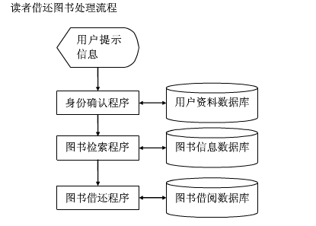
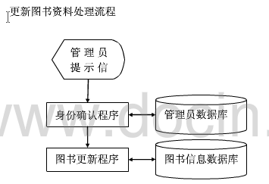
2.4结构

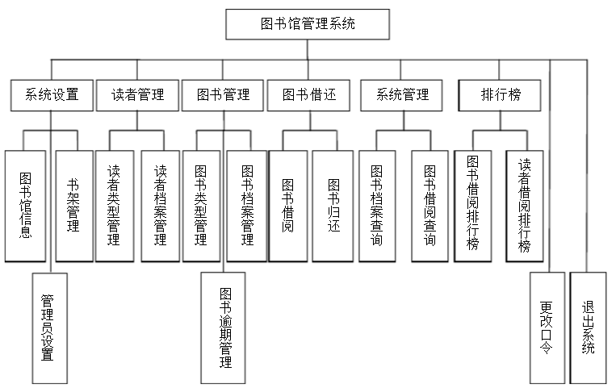
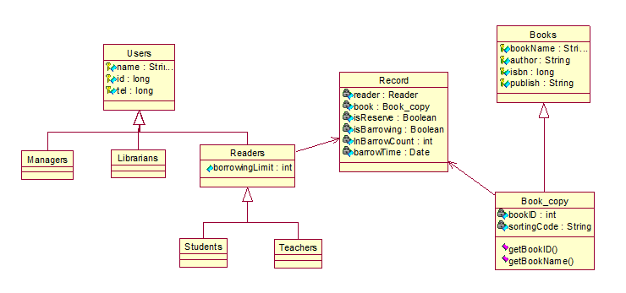
2.5功能需求与程序的关系
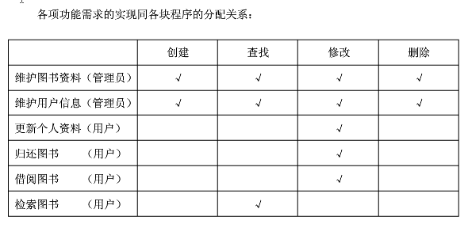
2.6人工处理过程
1.创建用户注册新用户用户信息需要手工输入计算机
2.用户充值需要将现金将付于管理员并手工输入充值金额到计算机
2.7尚未解决的问题
3接口设计
3.1用户接口
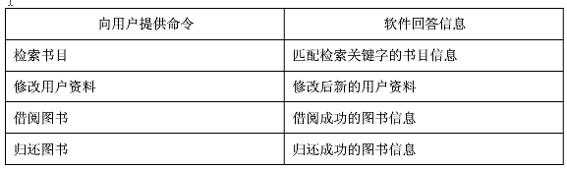
3.2外部接口
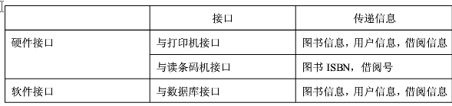
3.3内部接口
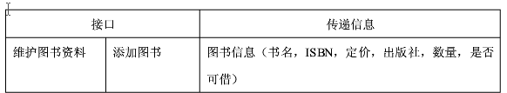

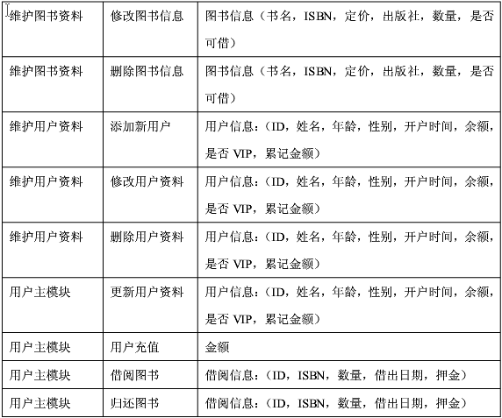
- 运行设计
4.1运行模块组合
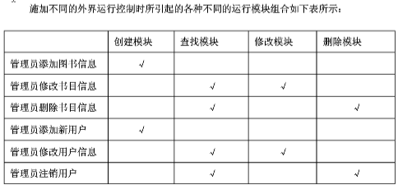
4.2运行控制
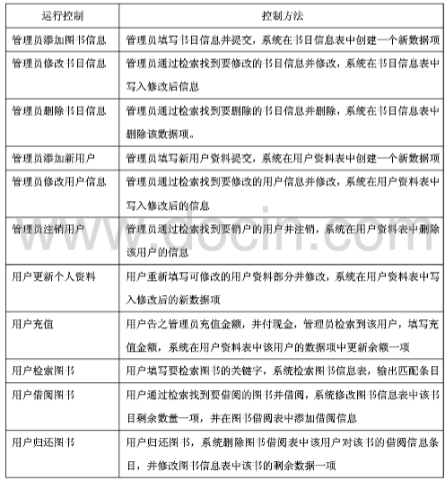
4.3运行时间

5．系统数据结构设计
5.1逻辑结构设计要点
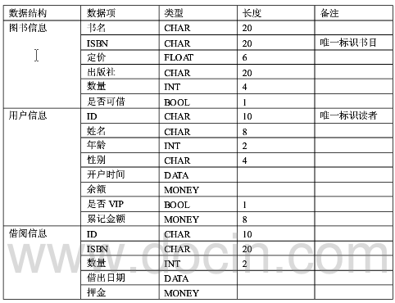
5.2物理结构设计要点
5.3数据结构与程序的关系

6．系统出错处理设计
6.1出错信息
- 输入用户名不存在：说明数据库没有此用户名，需开户。
- 密码错误：说明用户名和密码不匹配。弹出警告信息后需重新输入密码，一天内输入十次错误密码，将对此帐户进行冻结，需持身份证解冻。
- 由于管理员没有及时保存数据造成的数据丢失：可通过数据还原，还原成最近的数据备份。
6.2补救措施
a.后备技术：当原始系统数据万一丢失时启用的副本的建立和启动的技术，周期性地把磁盘信息记录到磁带上去就是对于磁盘媒体的一种后备技术。
b.降效技术：使用另一个效率稍低的系统或方法来求得所需结果的某些部分，手工操作和数据的人工记录。
c.恢复及再启动技术 ：将使用的恢复再启动技术，使软件从故障点恢复执行或使软件从头开始重新运行。
6.3系统维护设计

